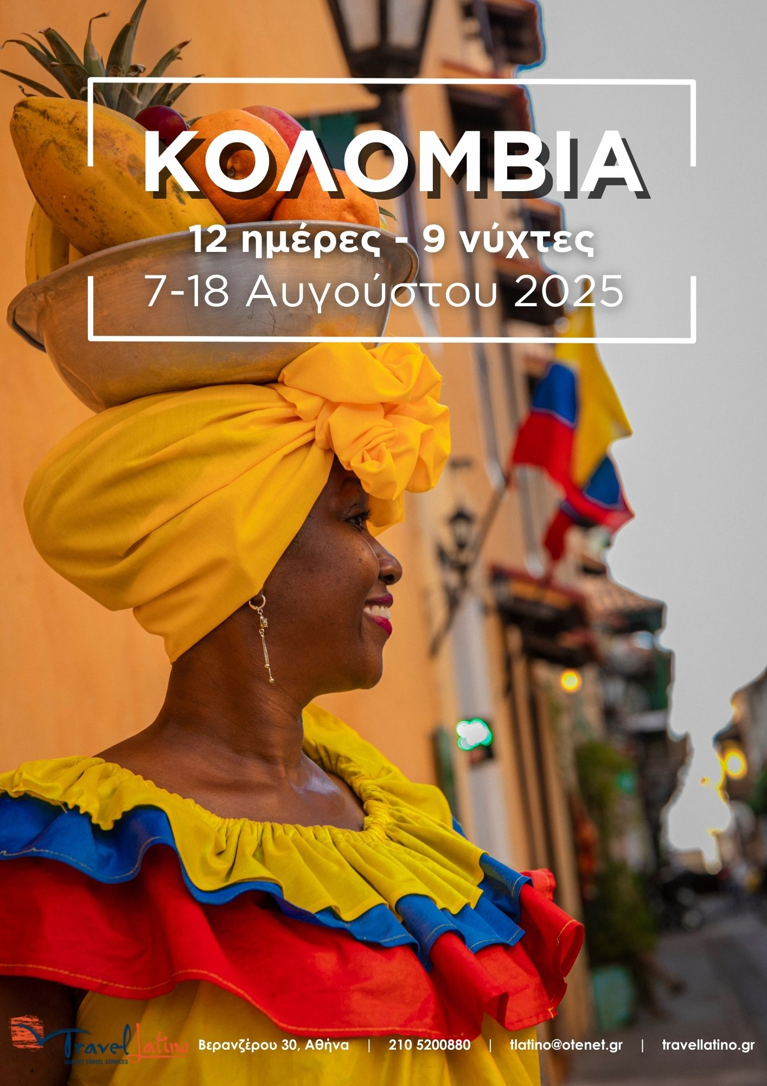
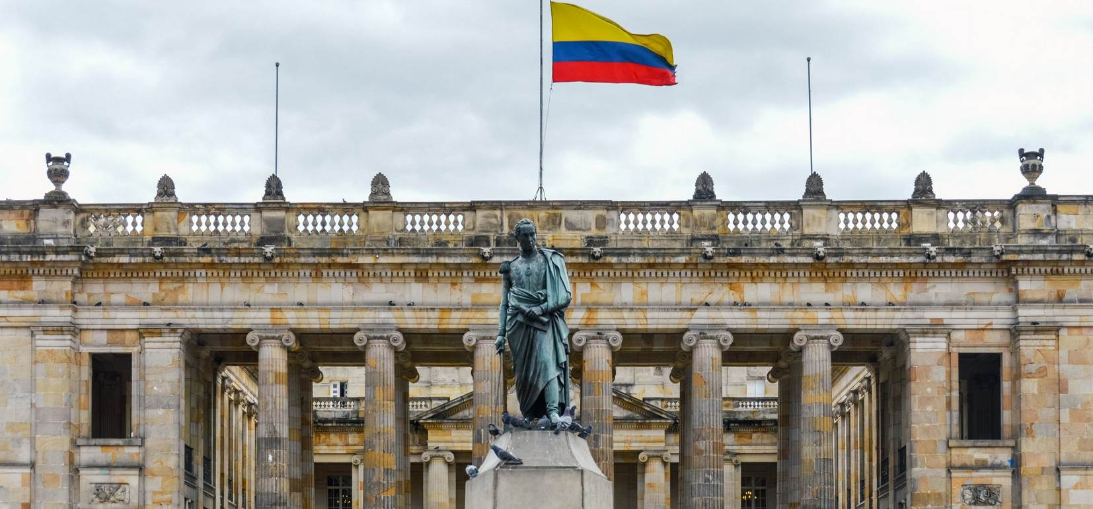


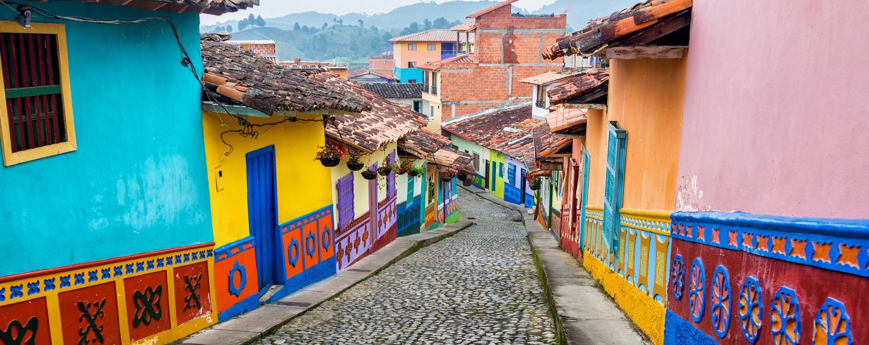

1η ημέρα: 7/08/2025 Άφιξη στη Μπογκοτά

Συγκέντρωση στο αεροδρόμιο και πτήση για το προς Μεντεγίν. Άφιξη στην δεύτερη μεγαλύτερη πόλη της Κολομβίας, μεταφορά και τακτοποίηση στο ξενοδοχείο. Το βράδυ ετοιμαστείτε για μια πρώτη γνωριμία με την πόλη.

2η ημέρα: 8/08/2025 Μεντεγίν – Ξενάγηση πόλης και Comuna 13

Πρωινό και ξεκινάμε την ξενάγηση πόλης, και την επίσκεψη στην Comuna 13. Θα επισκεφτούμε τα βασικά αξιοθέατα της πόλης όπως το πάρκο San Antonio, η πλατεία San Ignacio, η Avenida La Playa, το Parque de Las Esculturas, που φιλοξενεί περισσότερα από 20 γλυπτά, δωρεά του καλλιτέχνη Fernando Botero, το Parque de los Deseos, την Αθλητική Μονάδα Atanasio Girardot, καθώς και το ανακαινισμένο Συνεδριακό Κέντρο La Macarena, πρώην αρένα ταυρομαχίας. Στη συνέχεια θα επισκεφθούμε την μικρή παραδοσιακή πόλη Paisa. Αργότερα θα μεταφερθούμε στην περιοχή Poblado, όπου θα επισκεφθούμε το Parque del Poblado, το Parque Lleras και το Golden Mile, την καρδιά της πόλης, το οικονομικό κέντρο, εκεί που βρίσκονται όλα τα ξενοδοχεία. Η ξενάγησή μας συνεχίζεται στη Comuna 13 του Μεντεγίν. Εκεί θα απολαύσουμε ένα γκράφιτι τουρ αναδεικνύοντας τα σημεία που έγραψαν ιστορία. Οι τοιχογραφίες αυτές, που δημιουργήθηκαν από διάφορους καλλιτέχνες της περιοχής, αποκαλύπτουν ιστορίες που συγκινούν και εμπνέουν την ελπίδα. Τέλος, καταλήγουμε στις περίφημες Κυλιόμενες Σκάλες της Comuna 13. Επιστροφή στο ξενοδοχείο και διανυκτέρευση.

3η ημέρα: 9/08/2025 Μεντεγίν – Επίσκεψη στο El Peñol & Guatape


Πρωϊνό και ξεκινάμε τη περιήγησή μας στην επαρχία Peñol. Εκεί θα θαυμάσουμε την ποικιλομορφία της αρχιτεκτονικής της και θα εκτιμήσουμε το αποικιακό στυλ. Αργότερα θα πάμε στην μαγευτική Piedra del Peñol, έναν μονόλιθο ύψους 220 μέτρων. Η επίσκεψη θα συνεχιστεί στην παραθαλάσσια επαρχία Guatapé το χωριό των λουλουδιών, των ανάγλυφων και των χρωμάτων διάσημη για τις λεπτομέρειες των πλίνθων, τα σχέδια και τους πίνακες ζωγραφικής σε υψηλής αισθητικής χρώματα με τα οποία είναι στολισμένα τα σπίτια της πόλης και τέλος, θα επισκεφθούμε το Peñol και τις δεξαμενές Guatapé όπου μπορείτε να απολαύσετε την αντίθεση ανάμεσα στα πράσινα βουνά και του αντικατοπτρισμούς του νερού. Γεύμα σε τοπικό εστιατόριο. Επιστροφή στο ξενοδοχείο.


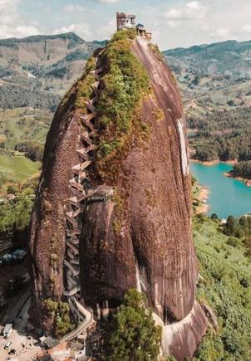
4η ημέρα: 10/08/2025 Ελεύθερη Μέρα

Πρωινό και ελεύθερη ημέρα για να περπατήσουμε, να απολαύσουμε το πανέμορφο Μεντεγίν, πόλη ορεινή με ήπιο κλίμα που φέρει τον τίτλο ως “Η πόλη της αιώνιας άνοιξης”. Μπορείτε να περιηγηθείτε στο κέντρο της πόλης, στην γειτονιά El Poblado, για ποτό και φαγητό στα δεκάδες εστιατόρια και μπαρ της περιοχής, να δοκιμάσετε γεύσεις, να πιείτε κοκτέιλ!

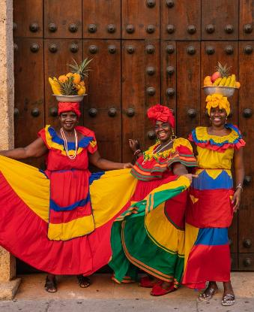
5η ημέρα: 11/08/2025

Μεντεγίν – Καρταχένα – Ξενάγηση πόλης

Πρωϊνό στο ξενοδοχείο, μεταφορά στο αεροδρόμιο και πτήση για την ομορφότερη ίσως πόλη της Λατινικής Αμερικής, την Καρταχένα. Άφιξη, μεταφορά και τακτοποίηση στο ξενοδοχείο. Ξεκινάμε τη πανοραμική μας ξενάγηση εξερευνώντας τη μαγευτική ιστορία της Cartagena de Indias. Από το λιμάνι της Καρθαγένης εξαγόταν κυρίως το περουβιανό ασήμι στην Ισπανία και εισάγονταν Αφρικανοί σκλάβοι .Θα περάσουμε από τον Κόλπο της Καρταχένα, τη προβλήτα Pegasus, τον πύργο της πόλη μέχρι να φτάσουμε

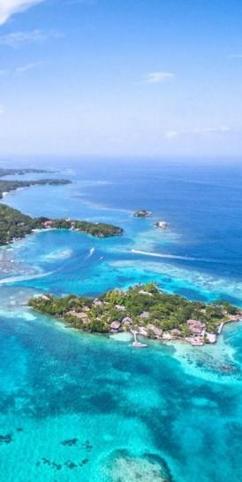
στη γειτονιά Manga, όπου θα θαυμάσουμε την Μαυριτανική και Ρεπουμπλικανική αρχιτεκτονική. Ύστερα θα επισκεφθούμε το επιβλητικό φρούριο San Felipe de Barajas. Θα βυθιστούμε στη γοητεία του ιστορικού, περιτειχισμένου κέντρου της πόλης, με στάσεις για ψώνια και θα κάνουμε βόλτα στους δρόμους και τις πλατείες γεμάτες ιστορία, συμπεριλαμβανομένης του Ναού San Pedro Claver και του Προμαχώνα του Santo Domingo. Επιστροφή στο ξενοδοχείο και διανυκτέρευση.

6η ημέρα: 12/08/2025

Καρταχένα – Νήσος Ροζάριο (Νησί της Γοητείας)

Πρωινό στο ξενοδοχείο και μεταφορά στην προβλήτα Bodeguita για να πάρουμε ένα ταχύπλοο που θα μας μεταφέρει στα νησιά Rosario (περίπου 45 λεπτά) απολαμβάνοντας μια πανοραμική θέα στον κόλπο της Καρταχένα και τη Bocachica. Παράλληλα, θα θαυμάσουμε ένα πανέμορφο τοπίο με τα οχυρά του San Fernando και του San José. Αφού περιηγηθούμε στο νησί Barú, θα φτάσουμε στο βασικό νησί στα νησιά Rosario για να απολαύσουμε τα κρυστάλλινα νερά του. Εκεί μπορείτε να κάνετε κατάδυση ή snorkeling (με επιπλέον κόστος). Χρόνος ελεύθερος για να απολαύσετε τη θάλασσα και τις εγκαταστάσεις. Γεύμα σε τοπικό εστιατόριο. Επιστροφή το απόγευμα στην Καρταχένα, μεταφορά στο ξενοδοχείο και διανυκτέρευση.

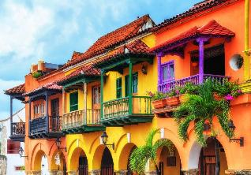
7η ημέρα: 13/08/2025 Καρταχένα – Ελεύθερη μέρα
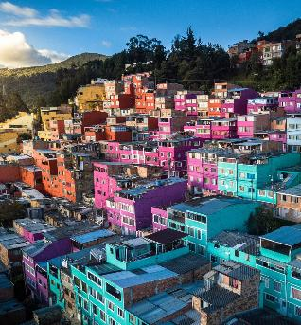
Ελεύθερη ημέρα να περπατήσουμε τα στενά της Καρταχένα, να επισκεφτούμε τις αγορές της, να δοκιμάσουμε γεύσεις σε τοπικά εστιατόρια. Είναι η πιο «φωτογραφικά» όμορφη πόλη της Κολομβίας, μια αποικιακής πόλη αραβοϊσπανικής αρχιτεκτονικής. Μέρα και νύχτα ο ρυθμός δε σταματάει τόσο στο παλιό κέντρο όσο και στην ολοζώντανη γειτονιά Getsemani. Καθήστε σε μια από τις πολλές πλατείες, απο- λαύστε το ρούμι σας και αφεθείτε στον ρυθμο της Καρταχένα!

8η ημέρα: 14/08/2025 Καρταχένα - Μπογκοτά
Μεταφορά στο αερ/μιο και πτήση για Μπογκοτά . Άφιξη στη
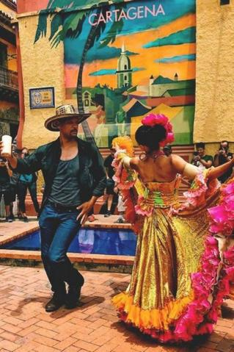
Μπογκοτά. Ύστερα από τη παραλαβή των αποσκευών σας, ξεκινάμε την περιήγηση πόλης με το ιστορικό κέντρο της Μπογκοτά γνωστό ως “La Candelaria” με τα πολύχρωμα σπίτια ιδιαίτερης αρχιτεκτονικής και τις ζωντανές πλατείες. Τα γκράφιτι στην Μπογκοτά είναι έργα τέχνης! Θα επισκεφτούμε το Μουσείο Χρυσού, όπου παρουσιάζονται περίπου 34.000 κομμάτια προϊσπανικού χρυσού και περισσότερα από 25.000 προκολομβιανά αντικείμενα. Στην συνέχεια, θα επισκεφθούμε το Casa de la Moneda και το Donación Botero, όπου εκτίθενται έργα τέχνης από τον καλύτερο του είδους του, Fernando Botero. Ο Fernando Botero είναι ένας διεθνώς αναγνωρισμένος Κολομβιανός καλλιτέχνης διαφορετικών τεχνικών όπως η ζωγραφική, το σχέδιο και η γλυπτική. Συνεχίζουμε με πανοραμική ξενάγηση στην Πλατεία Μπολίβαρ με το άγαλμα του απελευθερωτή, της Λατινικής Αμερικής, τον καθεδρικό ναό Prime, το Casa de Nariño – (το προεδρικό μέγαρο), το Liévano Palace και το Μέγαρο της Δικαιοσύνης, το οποίο το 1985 ανατινάχθηκε από βαρόνους της κοκαΐνης, καταλή- γοντας στο λόφο Μονσεράτ. (Διάρκεια 6 ώρες). Επιστροφή στο ξενοδοχείο, ελεύθερο απόγευμα και διανυκτέρευση.

9η ημέρα: 15/08/2025

Μπογκοτά - Επίσκεψη στον Καθεδρικό Ναό Αλατιού Zipaquirá

Πρωϊνό στο ξενοδοχείο και αναχώρηση για τη πόλη Zipaquirá, περνώντας από τη λεγόμενη «Sabana de Bogotá». Άφιξη στο Καθεδρικό Ναό Αλατιού Zipaquirá, ένα από τα βασικά τουριστικά αξιοθέατα της Κολομβίας, το οποίο αναφέρεται ως το πρώτο θαύμα της Κολομβίας, καθώς χτίστηκε σε βάθος 180 μέτρων σε ένα αλατορυχείο. (Διάρκεια 5 ώρες) Επιστροφή στο ξενοδοχείο, ελεύθερο απόγευμα για να απολαύσουμε ένα κλασικό κολομβιανό Aguardiente. Διανυκτέρευση.

10η ημέρα: 16/08/2025 Mπογκοτά - Αναχώρηση για Αθήνα

Πρωϊνό στο ξενοδοχείο και αναχώρηση για το αεροδρόμιο αργά το απόγευμα για να πάρουμε τη πτήση επιστροφής.

11η - 12η ημέρα: 17-18/08/2025 Άφιξη στην Αθήνα

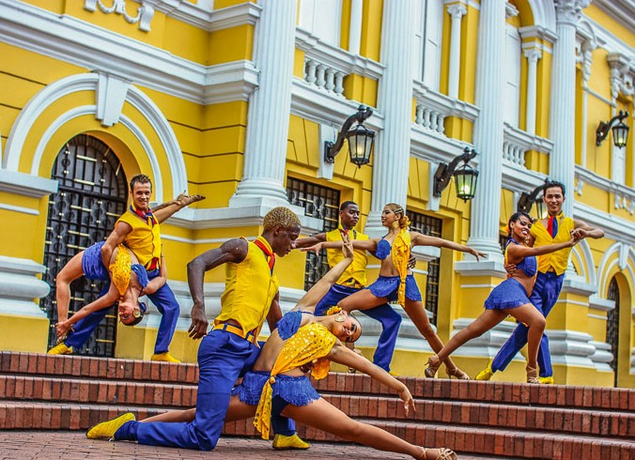

ΤΙΜΕΣ & ΠΑΡΟΧΕΣ

7-18 ΑΥΓΟΥΣΤΟΥ 2025
12 ημέρες / 9 νύχτες
Ημερομηνίες | Τιμή ανά άτομο σε δίκλινο δωμάτιο | Επιβάρυνση μονόκλινου
7-18/08/2025 | 3.285,00€ | 580,00€

Πτήσεις με AIR EUROPA μέσω Μαδρίτης

Αριθμός πτήσης | Ημερομηνία | Δρομολόγιο | Ώρες πτήσεων
UX1088 | 07/08/2025 | Αθήνα - Μαδρίτη | 03:05-06:00
UX199 | 07/08/2025 | Μαδρίτη - Μεντεγίν | 15:25 – 18:35
UX194 | 16/08/2025 | Μπογκοτά - Μαδρίτη | 20:15 – 13:00
UX1087 | 17/08/2025 | Μαδρίτη - Αθήνα | 21:45 - 02:15 (18/08)
Οι παραπάνω ώρες είναι τοπικές και τα τελικά ωράρια ενδέχεται να διακυμανθούν.

Το πακέτο περιλαμβάνει τα εξής ξενοδοχεία:

ΠΕΡΙΟΧΗ | ΞΕΝΟΔΟΧΕΙΟ
Bogotá | Best Western 93 4* or similar
Medellín | Poblado Alejandria 4* or similar
Cartagena | Ghl Arsenal 4* or similar

ΠΕΡΙΛΑΜΒΑΝΟΝΤΑΙ:

- Αεροπορικά εισιτήρια (διεθνείς και δύο εσωτερικές πτήσεις)
- Φόροι αεροδρομίων, ασφάλεια ταξιδιού (800,00€)
- Ελληνόφωνος συνοδός του γραφείου μας και έμπειρος τοπικός αγγλόφωνος ξεναγός (αγγλόφωνες ξεναγήσεις)
- 2 διανυκτερεύσεις στην Μπογκοτά
- 4 διανυκτερεύσεις στο Μεντεγίν
- 3 διανυκτερεύσεις στην Καρταχένα
- Πρωινό καθημερινά και γεύματα όπου ρητά αναφέρονται στο πρόγραμμα
- Μεταφορές από προς το αεροδρόμιο

ΔΕΝ ΠΕΡΙΛΑΜΒΑΝΟΝΤΑΙ:

- Τοπικοί φόροι που πληρώνονται στην Κολομβία (περίπου 20€ / άτομο)
- Αχθοφορικά και φιλοδωρήματα, οτιδήποτε αναφέρεται ως προαιρετικό ή προτεινόμενο
- Προσωπικά έξοδα

ΤΡΟΠΟΙ ΠΛΗΡΩΜΗΣ:

- Με μετρητά στο γραφείο μας
- Με πιστωτική η χρεωστική κάρτα στο γραφείο μας
- Με τραπεζική κατάθεση σε έναν από τους παρακάτω λογαριασμούς

ΤΡΑΠΕΖΑ | ΙΒΑΝ
ALPHA BANK | GR6401401200120002320006081
EUROBANK | GR2602602090000550201529302

ΔΙΚΑΙΟΥΧΟΣ: ΜΑΚΑΚΑΣ ΣΤΕΦΑΝΟΣ

ΠΟΛΙΤΙΚΗ ΑΚΥΡΩΤΙΚΩΝ
- Σε περίπτωση ακύρωσης μέχρι 46 ημέρες πριν την αναχώρηση – 150 € ανά άτομο
- Σε περίπτωση ακύρωσης 31-45 ημέρες πριν την αναχώρηση – 30% της συνολικής τιμής
- Σε περίπτωση ακύρωσης 16-30 ημέρες πριν την αναχώρηση – 70% της συνολικής τιμής
- Σε περίπτωση ακύρωσης 0-15 ημέρες πριν την αναχώρηση – 100% της συνολικής τιμής
*Μπορείτε να αντικαταστήσετε τη συμμετοχή σας με άλλο όνομα μέχρι 15 μέρες πριν την αναχώρηση, χωρίς ακυρωτικά

ΚΡΑΤΗΣΕΙΣ & ΠΛΗΡΩΜΕΣ
Για την οριστική προκράτηση, απαιτείται προκαταβολή 30% της τελικής τιμής, μαζί με τα διαβατήρια ή ταυτότητες των ταξιδιωτών και την υπογραφή της ταξιδιωτικής σύμβασης. Η εξόφληση του πακέτου θα πρέπει να γίνει 30 ημέρες πριν την αναχώρηση.

